Электронная библиотека
"КОНСУЛЬТАНТ СТУДЕНТА Электронная библиотека медицинского колледжа" http://www.medcollegelib.ru/
Пошаговая инструкция пользования ЭБС Консультант студента в поисковой системе Яндекс:
- В поисковой системе набираем адрес сайта: http://www.medcollegelib.ru/
Открывается страница:

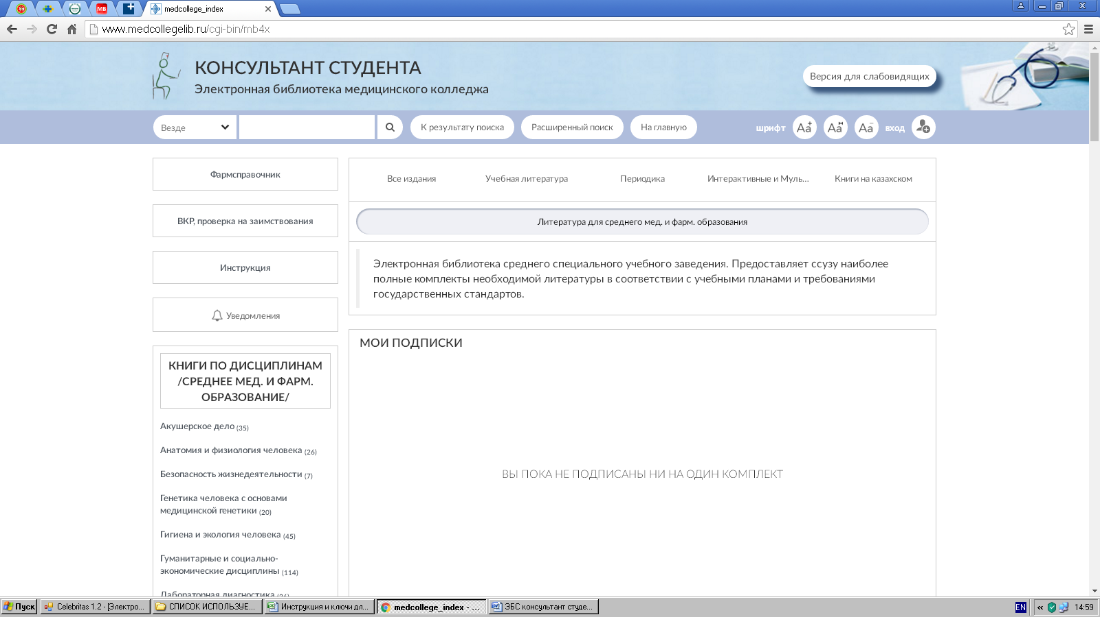

- В правом верхнем углу нажимаем на слово «ВХОД»
- 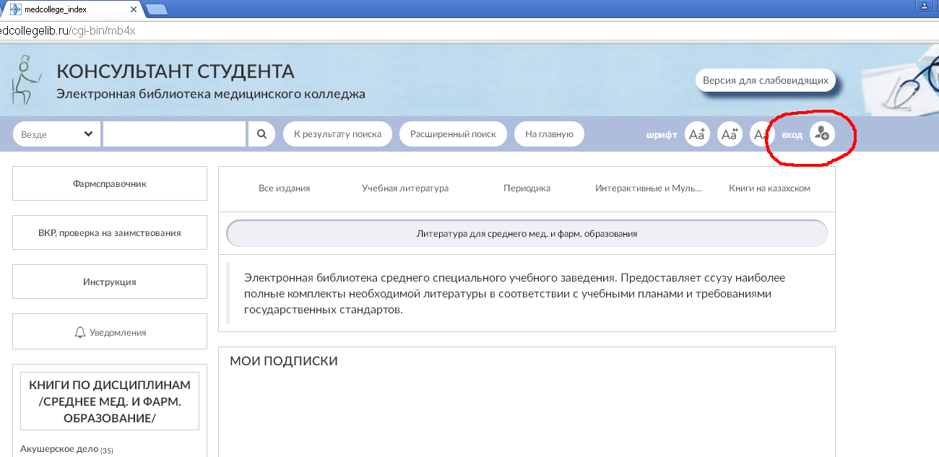

- Заполняем поля «Имя пользователя (логин)» и под ним поле «Пароль» и нажимаем на «Вход» (под паролем)
Внимание: НЕ НАЖИМАЕМ на слово «Регистрация» - все логины уже зарегистрированы.
Логины и пароли находятся в библиотеке.

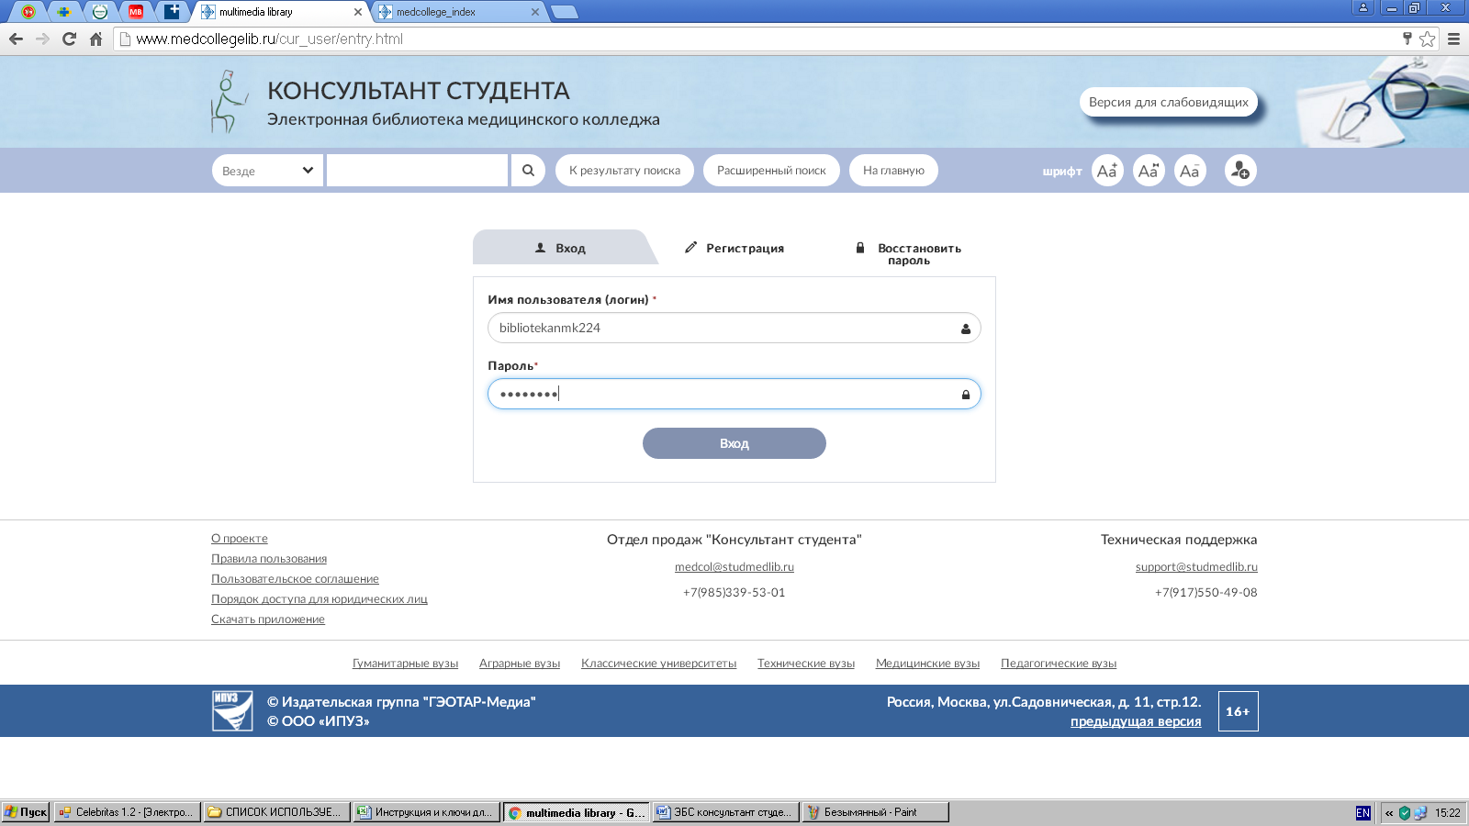

- Откроется страница, где вместо слова «ВХОД» (в верхнем правом углу) будет написано «Кабинет» - это означает, что доступ открыт, можно работать. В «Кабинет» «не заходим» – там вам делать нечего
Если не получилось войти, вам отказывают в допуске к литературе:
- проверяем правильность введения логина и пароля. Снова пробуем войти;
- пробуем войти с другим логином. Т.к. бывает, что одновременно один и тот же логин вводят несколько человек. Тогда система дает доступ тому, кто успевает войти первым.

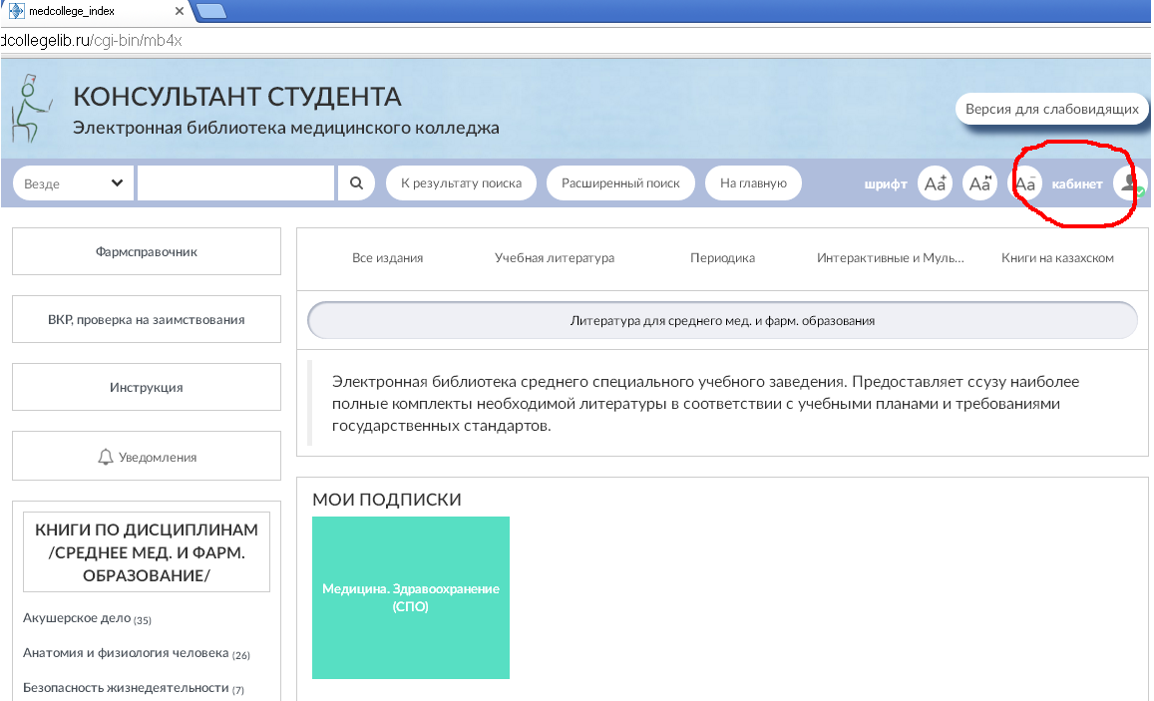

- Слева наверху, между словом «Везде» и «К результату поиска» находится поле для введения запроса. В это поле введите интересующий вас вопрос: фамилию автора, название книги или ключевое слово (словосочетание) из вопроса. И нажимаем на картинку лупы рядом с полем.
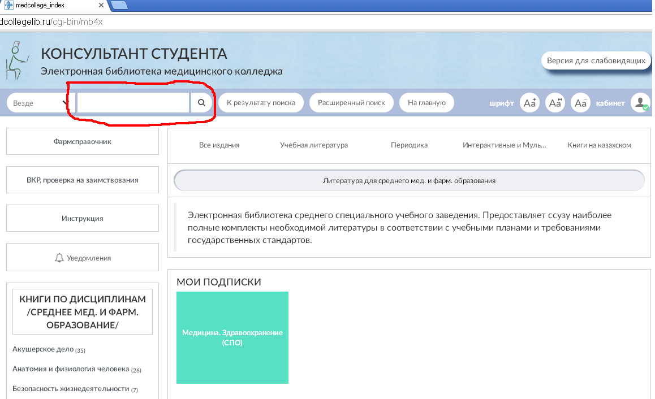
В зависимости от запроса, можно выбирать поиск по «Всем изданиям», только по «Учебной литературе» или по «Периодике». Можно искать «Книги по дисциплинам» (для этого имеется уже готовый список (по левому краю)
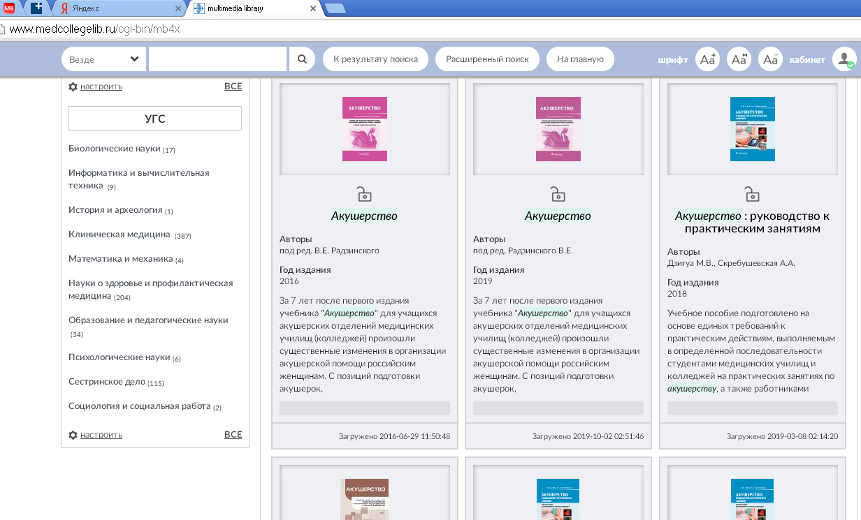
- Нажав на название книги, открываются Библиографическое описание книги Аннотация, Оглавление и др.

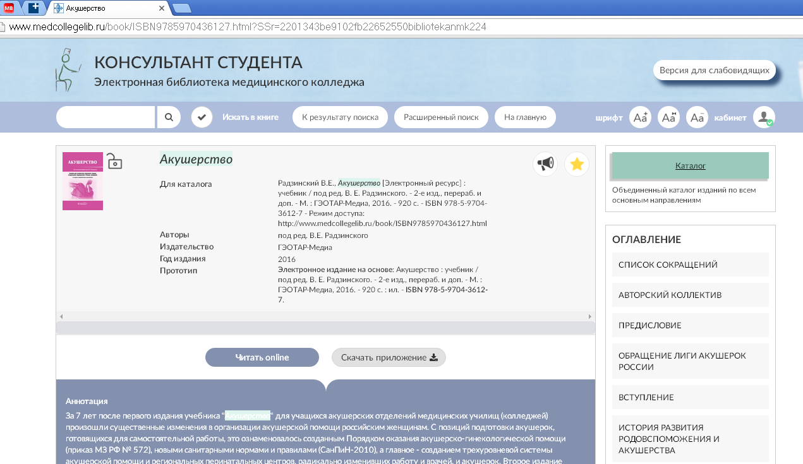

Вы можете, при необходимости, библиографические данные книги скопировать и вставить в свой список литературы.
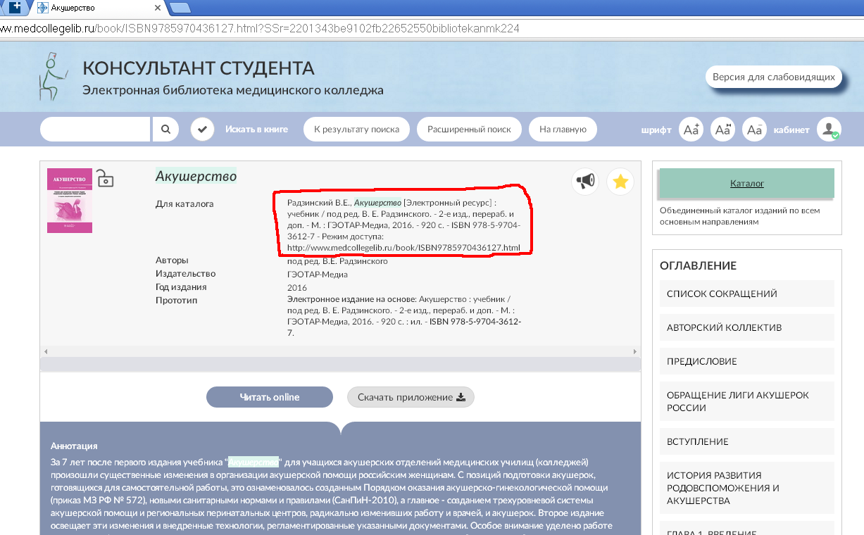
Саму книгу можно почитать, если нажать на «Читать онлайн» или на разделы в «Оглавление».
- Если на запрос по ключевому слову, система нашла раздел в учебнике, то нажимаем на раздел. Например, было введено слово «инсульт»
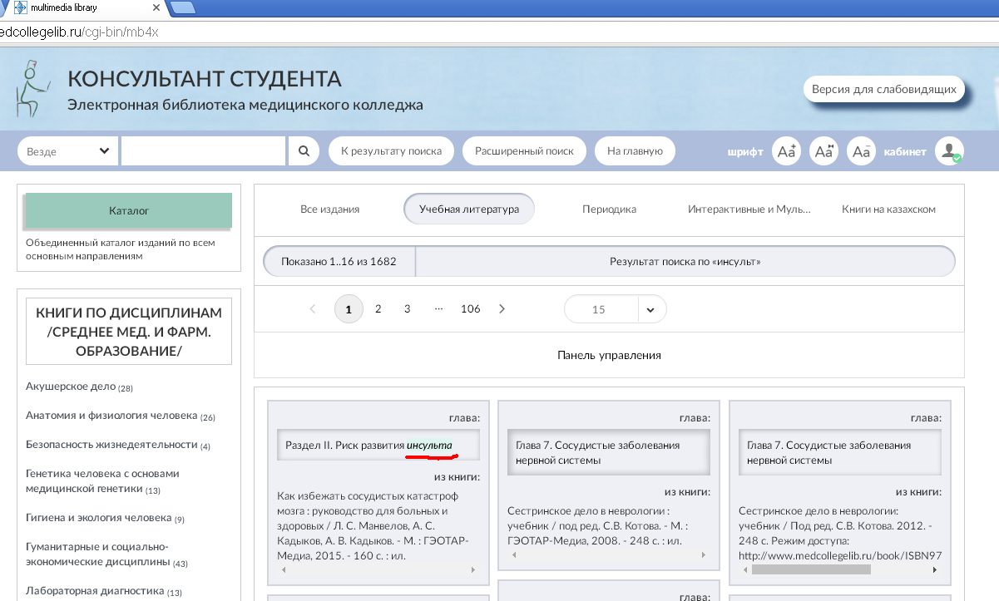
Нажав на раздел, сразу открывается сама книга с оглавлением. В этом случае, чтобы посмотреть и скопировать библиографические данные книги, нажимаем на ссылку, расположенную над «Оглавление»м.
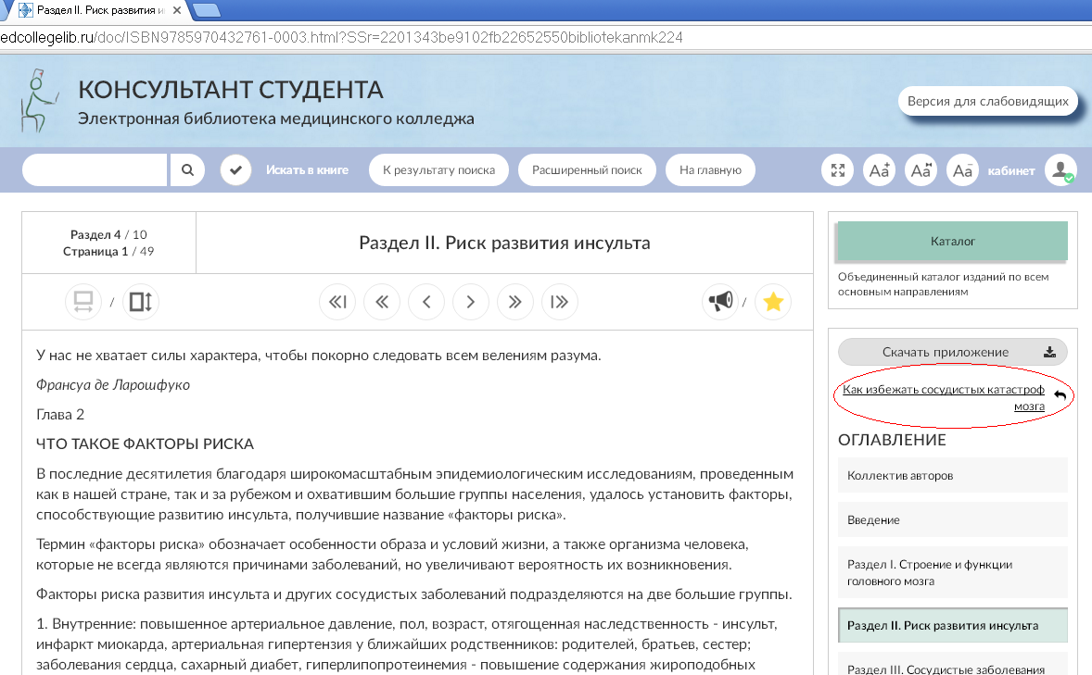

Копируем библиографические данные книги, вставляем в свой список литературы.
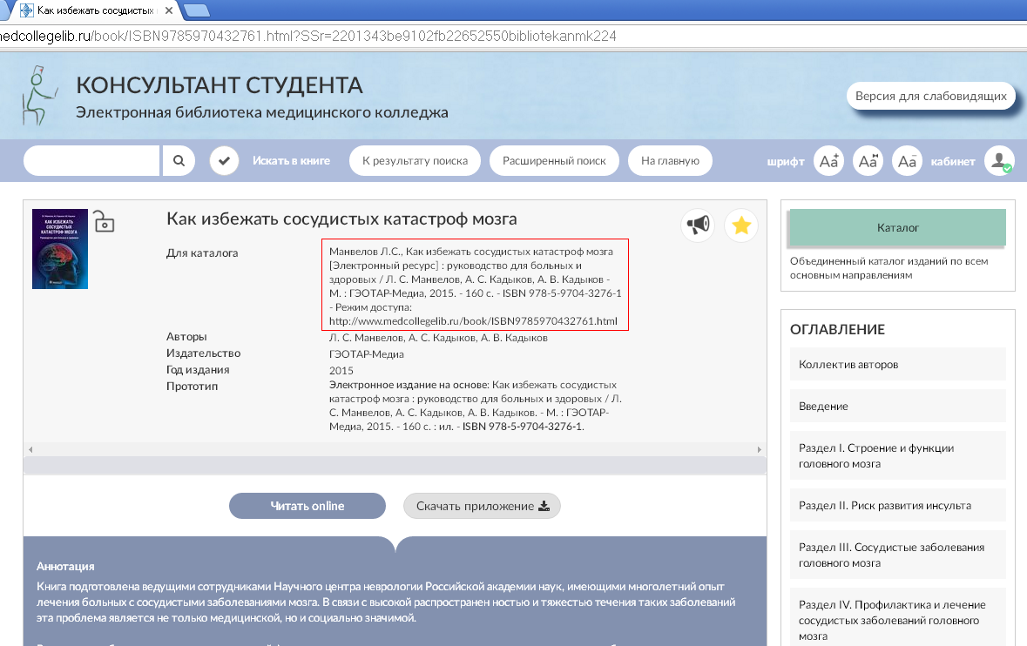
Сам текст книги также можно копировать обычным способом или в формате pdf. Иногда при копировании текста книги, система запрашивает ввести Активационный код (Код доступа). В этом случае нужно его ввести. Активационный код (Код доступа) смотрим в том же списке, где логины. У каждого логина свой Код доступа.

